FSVR 线路自动调压稳压器

一、总则
- FSVR 线路自动调压稳压器是一种通过跟踪线路电压变化，自动调节装置本体变比来保证输出电压稳定的装置。可以在±20%的范围内对输入电压进行自动调节，它特别适用于电压波动大的线路或压降大的线路，将这种馈线调压器串联安装在在 6kV、10kV、35kV 线路的中后部，在一定范围内对线路电压进行调整，保证用户的供电电压，减少线路的线损。此外FSVR馈线自动调压器也适用于主变不具备调压能力的变电站，将这种调压器安装在变电站变压器出线侧，保证出线侧母线电压。在全国农网、城网，油田，煤炭，化工，变电站等领域有广泛的应用。二、 主要特点
- 整机装置容量大、损耗低、体积小、便于安装维护;

- 跟踪电压变化自动调整三相有载分接开关档位，动作可靠，电压调整精度高;

- 可以根据需要调整电压基准、动作延时、允许范围、次数限定，参数设置灵活、方便;
- 显示SVR 有载分接开关档位动作次数、当前档位，具有最高档和最低档指示;

- 具有档位上限、下限保护，动作限时功能，有效的提高了产品的可靠性;

- 控制器具有过电压速降和欠电压保护功能，当线路处于过压、欠压状态时， 控制器自动闭锁; 确保有载分接开关的安全操作
- 控制器采用工业级控制芯片，可靠性高，抗干扰能力强，可适应户外恶劣环境;
- 具有RS485 通讯接口，可以通过无线通讯模块在距安装点 30m 以内查看、修改控制器的参数。

三、产品标准

1、生产设计标准
JB8749-1998 调压器通用技术要求

GB1094-2013 电力变压器
GB/T6451-2008 三相油浸式电力变压器技术参数和要求GB/T17468—1998 电力变压器选用导则
GB10230—2007 有载分接开关GB/T1058—1989 有载分接开关应用导则DL/T572-2010 电力变压器运行规程

2 、验收标准
FSVR 线路自动调压稳压器安装点电压满足国标 GB/T12325-2008 供电电压偏差标准规定：35kV 及以上供电电压正、负偏差的绝对值之和不超过额定电压的 10%； 20kV 及以下三相供电电压允许偏差为额定电压的±7%；220V 单相供电电压允许偏差为额定电压的+7%，-10%。
四、主要技术参数1．环境条件
1.1 海拔高度：≤2000m
1.2 环境温度：-25℃～+45℃
  - 相对湿度：小于 90%
  - 防污秽能力： III 级
  - 安装倾斜度：< 2%
  - 装置周围无严重影响装置绝缘性能的污秽及侵蚀性介质，工作场所无火灾及爆炸危险，无剧烈震动。
注意:工作环境超出上述条件时，用户在订货时需特殊说明。
- 技术参数
2.1 额定容量：6300kVA(6kV)、 10000kVA(10kV)、25000kVA(35kV)
  - 额定电压: 6kV、10kV、35kV

  - 频 率：50 Hz
2.4 电压调节范围： -20%~+20%
2.5 档 位：7-9 档

2.6 连接组别：Ya0
2.7、变压器油牌号：25#，45#
  - 冷却方式：ONAN
  - 绝 缘 水 平 ： LI60kV/AC25kV(6kV), LI75kV/AC35kV(10kV), LI200kV/AC85kV(35kV)
  - FSVR 线路自动调压稳压器采用全密封波纹油箱，有油温指示，压力释放阀； 箱体内置单相电压，为控制器提供采样信号及工作电源；
- 三相油浸式有载分接开关：
  - 开关各触点电阻：与有载分接开关级数有关，＜500μ Ω
  - 开关电动操作接换一次时间：10s
  - 开关过渡电阻切换时间：15～24ms
  - 开关在额定容量下触头的电气寿命：〉50000 次
  - 开关机械寿命： 〉500000 次
  - 切换过渡方式：单电阻或双电阻4.调压控制器
  - 工作电源:AC/DC 115－265V

  - 额定频率:50Hz

  - 最大功耗:25W

4.4 模拟输入:2 路电压(0,250V)

  - 开关量输入:10 路空接点输入

  - 开关量输出:2 路(AC250V/380V l6A)

4.7 测量精度: 电压(0.5%)
4.8 抗干扰等级:符合 IEC61000-4:1995 等级?的要求五、试验
出厂试验(例行试验)
- 绕组电阻测量(GB1094.1)
- 短路阻抗和负载损耗测量(GB1094.1)

- 空载电流和空载损耗测量(GB1094.1)
- 绕组对地绝缘电阻
- 绝缘例行试验(GB1094.3)
6 电压比测量 (GB1094.1)
7 绝缘油试验(GB1094.1)
8 功能试验

六、标志、包装、贮存和运输
- 标志
每套装置名牌标有以下内容：
  - 产品的名称、型号
  - 额定电压（kV）
  - 额定电流（A）
  - 额定频率（Hz）
  - 额定容量（kVA）
  - 出厂编号
  - 制造年月
  - 制造厂名称和商标2.包装
装箱资料包括：
  - 产品检验证书
  - 合格证
  - 产品使用说明书
  - 设备必须的技术资料3.贮存和运输
3.1 根据商务合同发货；内附<<产品合格证书>>，<<产品检验报告>>，<<产品使用说明书>>；
货物到达交货地点后，用方负责卸车、搬运，并妥善保管。七、安装

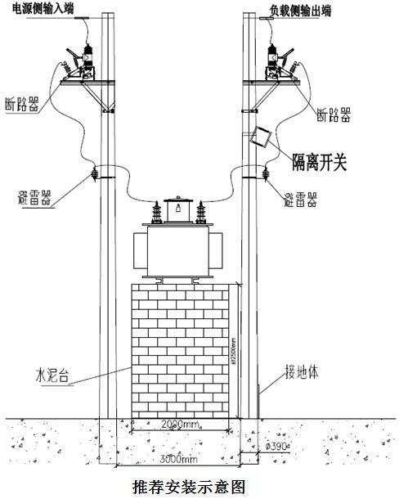

- 产品安装由用方负责，供方可派售后服务人员到现场指导。
- 设备就位后，应用接地线进行多点接地，接地电阻不能大于 4 欧姆，接地体埋入地下深度等应符合电力规程接地要求。

八、售后服务
- 供方向用方提供本装置安装及运行维护方面的培训；
- 保修期一年，期间因产品质量引起的设备损坏，由供方负责免费维修或更换， 供方提供产品的长期服务。
爱克赛能源有限公司
AKSAY ENERGY CO.,LTD.
联系人: 伍兴根 手机: 15258767999
总机Hot-line:0577-57151155
电话Tel:0577-62789660 传真Fax:0577-62789976
邮箱E-mail:aksay@aksdq.com
网址Http//:www.aksdq.com
地址Add:浙江省乐清市柳市镇新光工业区(中国•爱克赛)

